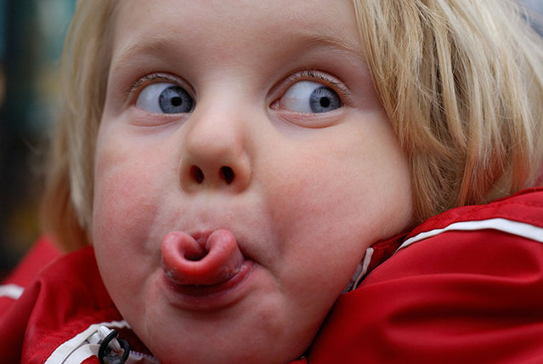 «Артикуляционная гимнастика.
Как скучное сделать весёлым?»
Артикуляционная гимнастика — совокупность специальных упражнений, направленных на укрепление мышц артикуляционного аппарата, развитие силы, подвижности и дифференцированности движений, участвующих в речевом процессе органов.
Цели артикуляционной гимнастики — выработка полноценных движений и определенных положений органов артикуляционного аппарата, объединение простых движений в сложные для правильного произношения звуков. Ежедневные артикуляционные упражнения активизируют моторику языка и губ, способствуют вызыванию звукоподражания.

Формы проведения артикуляционной гимнастики:
- По карточкам-картинкам, с помощью пособий и книг;
- Артикуляционные логопедические сказки;
- С музыкальным сопровождением;
- С использованием ИКТ (презентации, видеоролики);
- С применением специальных кукол со вставленным подвижным языком;
- С использованием нетрадиционных приспособлений (ложки, ватные палочки, трубочки для коктейлей, соски, деревянные палочки и т.д);
- С использованием продуктов питания (вода, варенье, сгущенное молоко, сушки и т.д);
- С применением приложений в мобильном телефоне; и другие.
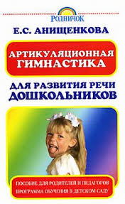
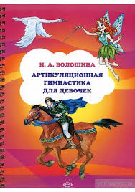
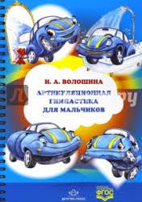
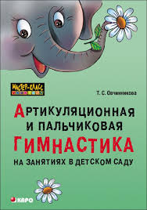
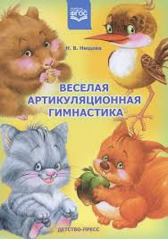
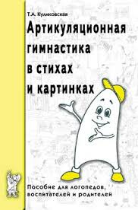
Ваш логопед, Зубова Антонина Александровна

